**Lernatelier: Projektdokumentation**

Petit-Sirigu

|  |  |  |  |
| --- | --- | --- | --- |
| **Datum** | **Version** | **Änderung** | **Autor** |
| 25.08.2021 | 0.0.1 | Mein Programm enthält nun einen Zufallsgenerator | Petit-Sirigu |
| 01.09.2021 | 0.0.2 | Der User kann nun Zahlen erraten und der Computer gibt Verbesserungshinweise | Petit-Sirigu |
| 08.09.2021 | 0.0.3 | Meine Applikation kann Fehleingaben erkennen und korrigieren | Petit-Sirigu |
| 15.09.2021 | 0.0.4 | Ich kann mehrere Eingaben tätigen und die Rateversuche werden gezählt. | Petit-Sirigu |
| 15.09.2021 | 0.0.5 | Das Programm kann Fehleingaben  (alles unter 1 oder alles über 100) erkennen und eine Verbesserung vorschlagen. |  |
| 20.09.2021 | 0.0.6 | Eine Fehleingabe wird mit dem roten Text  «Ungültige Eingabe, bitte erneut, um eine Zahl zwischen 1 und 100» | Petit-Sirigu |
| 22.09.2021 | 0.0.6 | **Finale Version**  Men Programm enthält eine Sprachauswahl. | Petit-Sirigu |

# 1. Informieren

1.1 Ihr Projekt

In diesem Projekt ist das Ziel C# besser benutzen zu können und ein paar Befehle schon auswendig zu können. Am Ende des Projekts soll das Programm eine Zufallszahl vom Benutzer erraten lassen und Tipps geben können wie zum Beispiel:,, Diese Zahl ist zu klein.’’ Das Programm soll Fehlern des Benutzers ausweichen können und Verbesserungsvorschläge anzeigen. Am Schluss soll das Programm von mir noch schön designt werden.

1.1 Quellen

Für all meine Fragen habe ich einen sehr guten Youtuber gefunden. Sein Kanal heisst: Programmieren Starten.

<https://www.youtube.com/watch?v=Hod9OISAJm0><https://www.youtube.com/watch?v=pLIAV9_6sgY><https://www.youtube.com/watch?v=a_pjHmjG5jk><https://www.youtube.com/watch?v=poOdKu9qBz4><https://www.youtube.com/watch?v=f3YdEdYSNdk>

1.2 Anforderungen

|  |  |  |  |
| --- | --- | --- | --- |
| **Nummer** | **Muss / Kann?** | **Funktional? Qualität? Rand?** | **Beschreibung** |
| 1.1 | Muss | Funktional | Der Computer soll eine Zufallszahl zwischen 1 bis 100 als Geheimzahl selbstständig wählen. |
| 2.1 | Muss | funktional | Der Benutzer kann die Zahl erraten. |
| 3.1 | Muss | funktional | Der Computer soll nach jeder vom Benutzer geratenen Zahl einen Hinweis geben: |
| 3.2 | Muss | funktional | • Die geratene Zahl ist niedriger als die Geheimzahl |
| 3.3 | Muss | funktional | • Die geratene Zahl ist grösser als die Geheimzahl |
| 3.4 | Muss | funktional | • Die Geheimzahl wurde erraten. |
| 4.1 | Muss | Qualität | Nachdem die Geheimzahl erraten wurde, soll die Anzahl der Rateversuche angezeigt werden. |
| 5.1 | Muss | funktional | Das Programm soll mit Fehleingaben vom Benutzer umgehen. |
| 6.1 | Kann | Qualität | Eine falsche Eingabe wird mit einem roten Text korrigiert |
| 6.2 | Kann | Qualitativ | Die richtige Zahl soll grün angezeigt werden |
| 6.3 | Kann | Qualitativ | Mein Programm soll eine Sprachauswahl enthalten. (Deutsch oder Englisch) |
| Das Projekt muss am 22.09 fertig sein! | | |  |

1.3

1.4

Diagramme

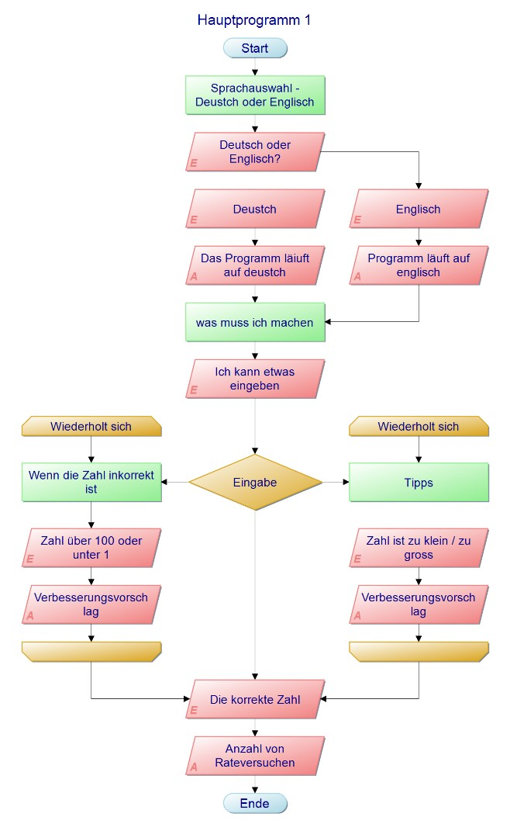

1.4 1.5 Testfälle

|  |  |  |  |
| --- | --- | --- | --- |
| **Nummer** | **Voraussetzung** | **Eingabe** | **Erwartete Ausgabe** |
| 1.1 | Computer gestartet, Visual Studio heruntergeladen, zufallszahl programmiert | Programm starten | Computer soll von selbst eine  Zahl zwischen 1-100 generieren. |
| 2.1 | Spiel geöffnet | Zahl eingeben, Enter | Die eingegebene Zahl ist zu klein. |
| 2.2 | Spiel geöffnet | Zahl eingeben, Enter | Die eingegebene Zahl ist zu gross. |
| 2.3 | Spiel geöffnet | Zahl eingeben, Enter | Sie haben die richtige Zahl |
| 3.1 | 2.3 | Die Zahl ist erraten worden | Die Anzahl von Rateversuchen wird angezeigt |
| 4.1 | Spiel läuft | Benutzer gibt 101 ein | Bitte geben Sie eine Zahl zwischen 1 und 100 ein |
| 4.2 | Spiel läuft | Benutzer gibt einen Buchstaben ein | ERROR. Bitte geben Sie eine Zahl ein. |
| 5.1 | Eine falsche Eingabe wurde gemacht 2.1, 2.2, 4.1, 4.2 | Enter | Korrekturtext wird rot angezeigt. |
| 5.2 | 2.3 | Enter | Die erratene Zahl wird grün angezeigt. |
| 6.1 | Das Spiel ist gestartet und die Sprachauswahl wird angezeigt | Benutzer wählt deutsch | Das Spiel wird in Deutsch fortgesetzt |
| 6.2 | Das Spiel ist gestartet und die Sprachauswahl wird angezeigt | Benutzer wählt englisch | Das Spiel wird in Englisch fortgesetzt |

# 2. Planen

|  |  |  |  |
| --- | --- | --- | --- |
| **Nummer** | **Frist** | **Beschreibung** | **Zeit (geplant)** |
| 1.1 | 25.08 | Projektdokumentation bis uns mit Planen fertig stellen. | 20Min |
| 2.1 | 25. 08 –  01. 09 | Ich will heute einen Zufallsgenerator Programmieren. | 45Min |
| 3.1 | 01. 09 –  08.09 | Der Benutzer kann Zahlen eingeben | Recherche- 20Min Programmieren- 10Min |
| 4.1 a, b und c | 01. 09 –  08.09 | Der Computer kann dem Benutzer sagen, dass seine Zahl zu gross/ zu klein oder richtig war. | Recherche- 30Min Programmieren- 20Min |
| 5.1 | 08.09 –  15. 09 | Nach dem Erraten der Zahl sollen Die Versuche angezeigt werden. | Recherche- 30Min Programmieren- 20 Min |
| 6.1 | 08.09 –  15. 09 | Mein Programm soll eine Fehleingabe erkennen und dem Benutzer sagen was er falsch gemacht hat. (nicht auf die Zahl bezogen) | Recherche- 20Min Programmieren- 20Min |
| 7.1 | 15. 09 –  21. 09 | Die Fehlermeldung soll rot angezeigt werden | 5Min |
| 7.2 |  | Die richtige Zahl soll grün angezeigt werden | 20 Min |
| 7.3 |  | Eine Sprachauswahl programmieren. (Deutsch oder Englisch) | 10 Min |
| 8.1 | 22.09 | Portfolioeintrag schreiben | 30Min |

# 3. Entscheiden

# 4. Realisieren

|  |  |  |  |  |
| --- | --- | --- | --- | --- |
| **Nummer** | **Frist** | **Beschreibung** | **Zeit (geplant)** | **Zeit (effektiv)** |
| 1.1 | 25. 08 –  01. 09 | Ich habe heute den Zufallsgenerator programmiert | 45 Min | 50 Min |
| 2.1 | 01. 09 –  08.09 | Der Benutzer kann Zahlen eingeben | 30 Min | 20 Min |
| 3.1 | 01. 09 –  08.09 | Der Computer kann dem Benutzer sagen, dass seine Zahl zu gross/ zu klein oder richtig war. | 50 Min | 50 Min |
| 4.1 | 08.09 –  15. 09 | Nach dem Erraten der Zahl werden die Rateversuche angezeigt. | 50 Min | 65 Min |
| 5.1 | 08.09 –  15. 09 | Mein Programm erkennt Fehleingaben (x < 1 oder x > 100) und kann dem Benutzer Verbesserungsvorschläge geben. | 40 Min | 5 Min |
| 6.1 | 15. 09 –  21. 09 | Der Verbesserungsvorschlag soll rot sein | 5Min | 5Min |
| 6.2 |  | Das Programm zeigt die richtig geratene Zahl «grün» an. | 20 Min | 10Min |
| 6.3 | 22.09 | Der Benutzer kann vor dem Beginn des  Spiels eine Sprache auswählen (Deutsch oder Englisch) | 10 Min | 10 Min |

**5. Kontrollieren** Testprotokoll

|  |  |  |  |  |
| --- | --- | --- | --- | --- |
| **Nummer** | **Datum** | **Resultat** |  | **Durchgeführt** |
| **1.1** | **25.08** | **Eine Zufallszahl wird bestimmt.** | OK | Petit-Sirigu |
| **2.1** | **01.09** | **Der Benutzer kann mehrmals eine Zahl eingeben.** | OK | Petit-Sirigu |
| **3.1** | **01.09** | **Die Verbesserungsvorschläge werden richtig eingesetzt.** | OK | Petit-Sirigu |
| **4.1** | **08.09** | **Die Rateversuche werden am Schluss angezeigt.** | OK | Petit-Sirigu |
| **5.1** | **08.09** | **Fehleingaben werden erkannt. Der Benutzer kann dann erneut eine Eingabe tätigen** | OK | Petit-Sirigu |
| **6.1** | **19.09** | **Der Verbesserungsvorschlag ist rot** | OK | Petit-Sirigu |
| **6.2** | **19.09** | **Die richtige Zahl wird grün angezeigt** | OK | Eltern |
| **6.3** | **19.09** | **Der Benutzer kann bevor das Spiel beginnt eine Sprache, entweder Deutsch oder Englisch, wählen.** | OK | Eltern |

Ich konnte all meine Ziele erreichen und bin mit meinem Minigame sehr zufrieden.

# 6. Auswerten

* Ich habe es sehr schnell geschafft eine random Zahl zu programmieren.
* Ich hatte keine Komplikationen, bis ich eine Loop einsetzten musste, um mehrere eingaben zu tätigen.
* Die Sprachfunktion was sehr einfach zu erstellen
* Um die gichtig erratene Zahl grün zu färben, musste ich etwas recherchieren, aber schlussendlich lief es gut.